**Vážení rodiče,**

od pondělí 14. 6. 2021 do pátku 18. 6. 2021 bude probíhat zápis dětí do školní družiny   
na školní rok 2021/2022.

Přihláška do ŠD platí pouze jeden školní rok.

Pokud chcete, aby Vaše dítě v docházce do ŠD pokračovalo ve školním roce 2021/2022, musíte jej znovu přihlásit některým z následujících způsobů:

1. Přihlášku do ŠD si můžete stáhnout z naší webové stránky, vyplnit, podepsat   
   a naskenovanou ji pošlete na email podle následujících instrukcí:
   * budoucí žák 1. ročníku: 1. ročník – [prihlaska1@zs1.plzen-edu.cz](mailto:prihlaska1@zs1.plzen-edu.cz)
   * budoucí žák 2. ročníku: 2. ročník – [prihlaska2@zs1.plzen-edu.cz](mailto:prihlaska2@zs1.plzen-edu.cz)
   * budoucí žák 3. ročníku: 3. ročník – [prihlaska3@zs1.plzen-edu.cz](mailto:prihlaska3@zs1.plzen-edu.cz)
   * budoucí žák 4. ročníku: 4. ročník – [prihlaska4@zs1.plzen-edu.cz](mailto:prihlaska4@zs1.plzen-edu.cz)
   * budoucí žák 5. ročníku: 5. ročník – [prihlaska5@zs1.plzen-edu.cz](mailto:prihlaska5@zs1.plzen-edu.cz)
2. Přihlášku do ŠD si můžete stáhnout z naší webové stránky, vytištěnou   
   a podepsanou přihlášku vhoďte do poštovní schránky, která je na plotu školy pod hlavním vchodem.

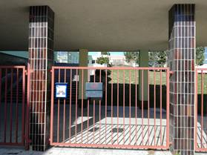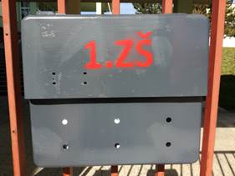

1. Přihlášku do ŠD si můžete stáhnout z naší webové stránky, vytištěnou   
   a podepsanou přihlášku pak předáte osobně vychovatelce nebo ji pošlete po vašem dítěti, aby ji vychovatelce předalo.

Vytištěnou přihlášku k vyplnění je možné vyzvednout v mezidveří hlavního vchodu školy.

Údaje na přihlášce vyplňte, prosím, pozorně.

**Na přihlášku uveďte třídu, ve které bude vaše dítě příští školní rok** (např. v letošním školním roce je dítě ve 2. A, na přihlášce tedy vyplníte 3. A). U budoucích prvňáků vyplňte 1.